序号 | 物品名称 | 附图（规格要求） | 数量 | 单价 | 合计 | 总价
1 | A4纸 | 70g双面打印/复印纸500张/包【8包/箱】 | 50箱 | 140元 | 7000元 | 84250元
2 | 复印纸8K 70G | 打印/复印纸 8K试卷纸 8开学校考试纸【4包/箱】 | 170箱 | 110元 | 18700元
3 | 红蓝印台(135*85mm透明外壳方形快干印台 ） | 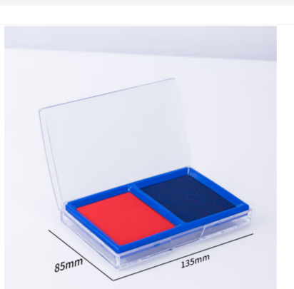 | 10个 | 10元 | 100元
4 | 棒棒胶 | 35g 12支装 | 10盒 | 35元 | 350元
5 | 荣誉证书（A4）（不要封皮只要内芯） | 加厚150g荣誉证书空白内芯 无字内页 a4大小 | 3000张 | 0.7元 | 2100元
6 | 聘书（A4）内芯 | 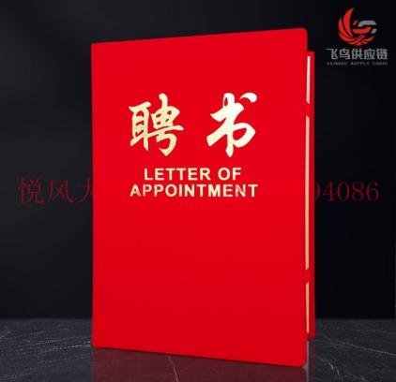  只需要内芯，不要封皮 | 300张 | 0.7 元 | 210元
7 | 鱼尾夹（大号） | 彩色41mm丨24个/盒 | 20盒 | 20元 | 400元
8 | 鱼尾夹（中号） | 彩色32mm丨24个/盒 | 20盒 | 20元 | 400元
9 | 鱼尾夹（小号） | 彩色15mm丨60个/盒 | 20盒 | 15元 | 300元
10 | 档案盒 | 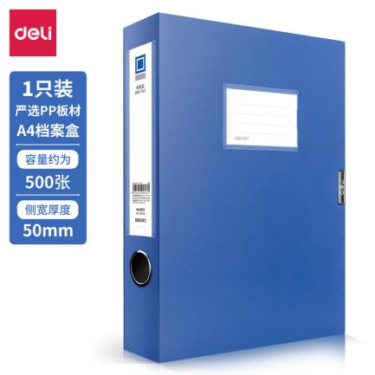  A4/50MM(单位：个) 蓝色 | 100个 | 10元 | 1000元
11 | 学生A4奖状 | 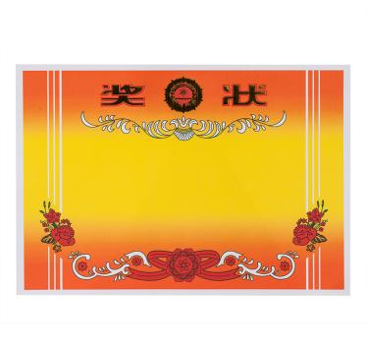  A4奖状纸 加厚 空白 | 10000张 | 0.5元 | 5000元
12 | 签字笔（0.5mm）  只要按压式子弹头，其他型号不要 | 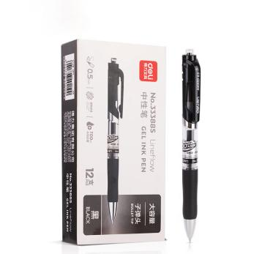  中性笔签字笔 0.5mm子弹头黑色12支/盒 | 30盒 | 20元 | 600元
13 | 直液式水笔中性笔 | 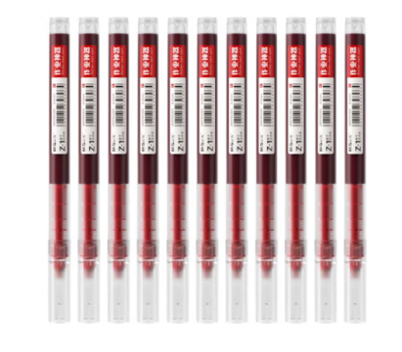  0.5mm红色走珠笔 速干直液式水笔中性笔 12支装 | 70盒 | 20元 | 1400元
14 | 宽胶带 | 普透明封箱胶带 宽48mm | 20卷 | 7元 | 140元
15 | 透明胶带（小） | 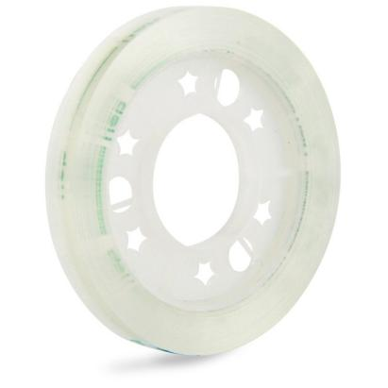得力 30002 【12卷/筒】小号透明8mm*40y胶带/胶纸/胶条 | 10筒 | 8元 | 80元
16 | 5号电池 | 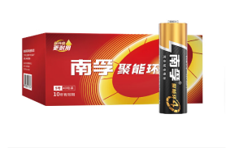  60粒/盒 | 3盒 | 140元 | 420元
17 | 红色墨水 | 笔用墨水/补充液 非碳素墨水50ml红色 | 200瓶 | 5元 | 1000元
18 | 拉杆夹（10只装） | 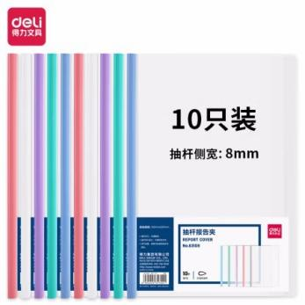  A4透明拉杆夹 8mm背宽彩色水滴抽杆夹报告夹 | 20包 | 10元 | 200元
19 | 档案袋 | 牛皮纸档案袋 加厚 250g侧宽4cm | 100个 | 2元 | 200元
20 | 粉笔（白色） | 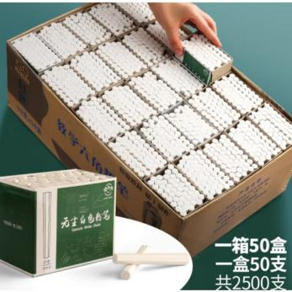  2500支白色粉笔整箱无尘粉 | 8箱 | 100元 | 800元
21 | 粉笔（彩色） | 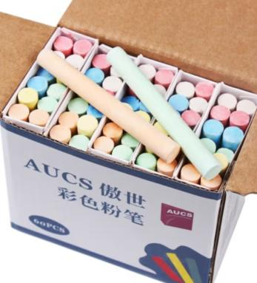  2500支彩色粉笔整箱无尘粉 | 2箱 | 100元 | 200元
22 | 笔记本（B5） | 黑色 皮面笔记本16K  幅面B5 | 60本 | 15元 | 900元
23 | 笔记本（A5） | 黑色 皮面笔记本16K  幅面A5 | 30本 | 10元 | 300元
24 | 美工刀  （）得力 2052 小号美工刀/裁纸刀） | 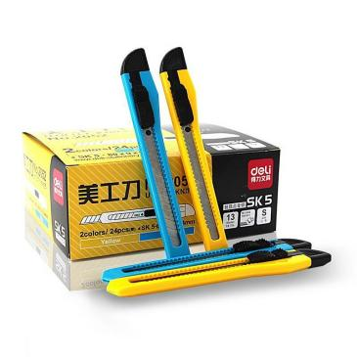  24把/盒 | 2盒 | 30元 | 60元
25 | 监考牌  （112*170）带挂绳 | 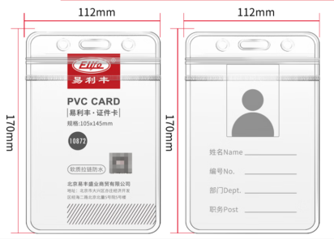  监考牌 透明竖版软质（112*170） 卡套/证件套 | 200个 | 3元 | 600元
26 | 套尺（盒装或袋装） | 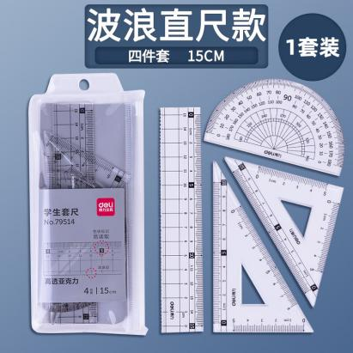  各类尺/三角板学生套尺尺子四件套三角尺直尺格尺量角器套装透明亚克力多规格学生 | 200盒 | 4元 | 800元
27 | 橡皮泥  (12色装) | 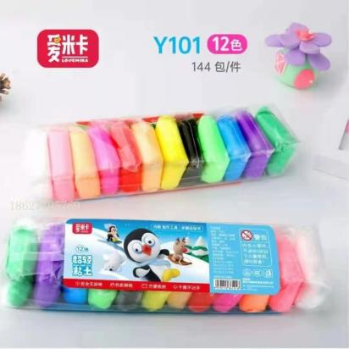  超轻粘土黏土彩泥 | 200个 | 4元 | 800元
28 | 笔袋 | 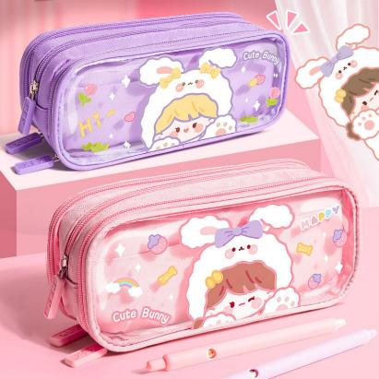  卡通笔袋 | 200个 | 7元 | 1400元
29 | 国旗（2号）240*160cm | 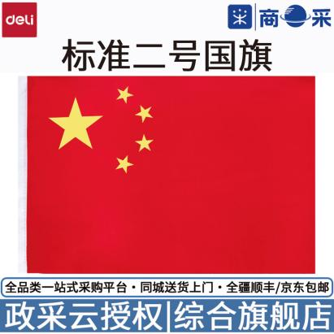  240*160cm | 10面 | 40元 | 400元
30 | 少先队大队旗 | 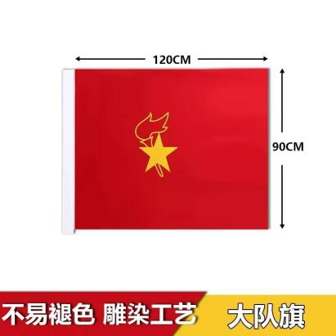  120*90cm | 10面 | 15元 | 150元
31 | 少先队中队旗 | 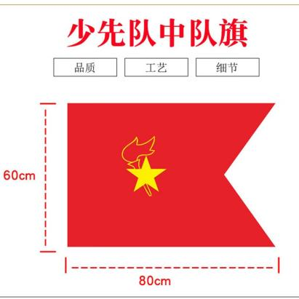  60*80cm | 60面 | 12元 | 720元
32 | 红领巾（大号）  独立包装款 | 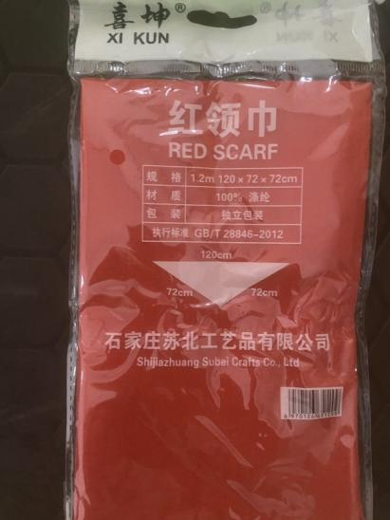  1.2米加厚 | 100条 | 2元 | 200元
33 | 红领巾（小号） | 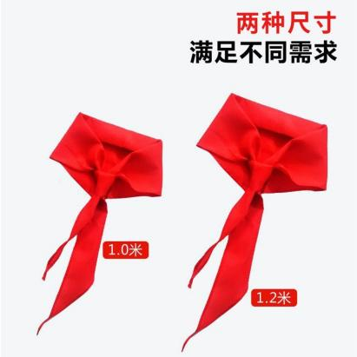  1m国标准红领巾 | 300条 | 1元 | 300元
34 | 大队委标志（三道杠） |   大队委三道杠徽章盾牌材质棉布 | 30个 | 3元 | 90元
35 | 中队委标志（二道杠） |   中队委二道杠徽章盾牌材质棉布 | 200个 | 3元 | 600元
36 | 小队委标志（一道杠） |   小队委一道杠徽章盾牌材质棉布 | 300个 | 3元 | 900元
37 | 袖标（内容：值日30个、值周教师10个、红领巾监督岗20个、文明监督岗20个） | 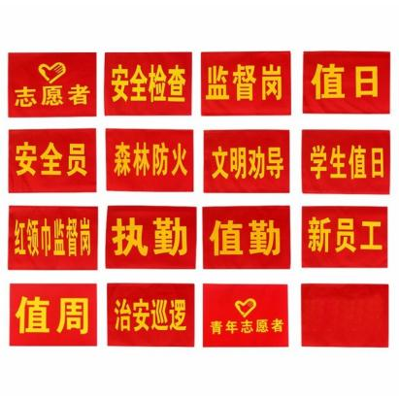  袖标14*45MM值勤袖标 、文字内容必须对得上！ | 80个 | 5元 | 400元
38 | 流动红旗（35*50cm或35*45cm） |   “文明班级”流动红旗35*50cm 带挂绳支架 材质双植绒发泡 数量30个  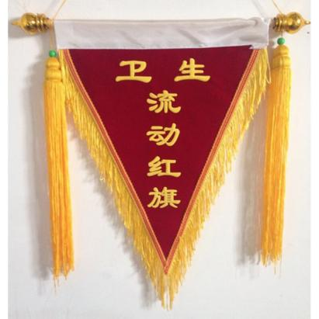  “卫生”流动红旗35*50cm 带挂绳支架 材质双植绒发泡 数量30个 | 60个 | 30元 | 1800元
39 | 3号党旗 | 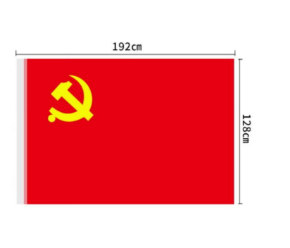  涤纶面料加厚款3号党旗 192*128cm 红色 | 5面 | 30元 | 150元
40 | 纸杯子（2000装） | 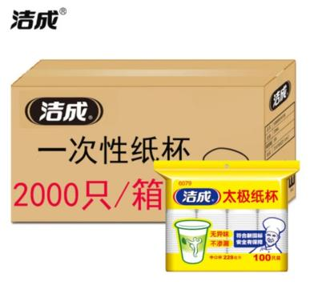  一次性杯子 加厚整箱228ml*2000只装 | 3箱 | 150元 | 450元
41 | 理想 1855 速印机油墨（国产代用） | 理想 S-7220C CV II黑色油墨 | 4箱（40卷） | 60元 | 2400元
42 | 理想 1855 速印机版纸（国产代用） | 理想 F型B4版纸 | 4箱（40卷） | 110元 | 4400元
43 | 惠普M1005打印机碳粉 | 惠普通用性碳粉 适用于M1005打印机 | 30个 | 15元 | 450元
44 | 惠普M1005打印机硒鼓 | 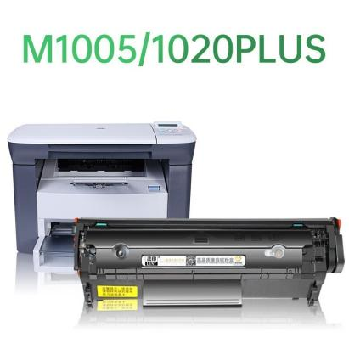  惠普m1005硒鼓标准版易加粉-2000页 鼓粉盒 | 10个 | 60元 | 600元
45 | 柯尼卡美能185en 墨粉盒 | 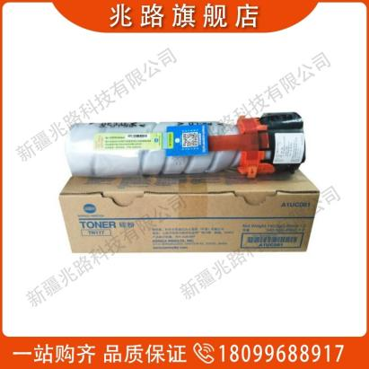  柯尼卡美能达 TN117 墨粉 2支/盒 打印张数 (张)44000 | 3盒（6支） | 120元 | 360元
46 | 联想 LJ2400 粉盒硒鼓套装 | 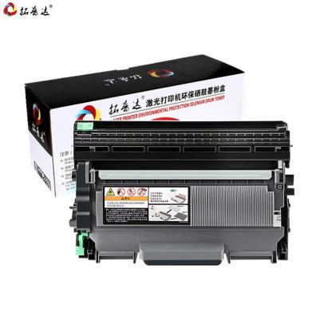  适用联想2400硒鼓lenovo LJ2400粉盒硒鼓套装【粉盒+鼓架】 | 4套 | 150元 | 600元
47 | 惠普 Laser jetpro M203dw粉盒硒鼓套装 | 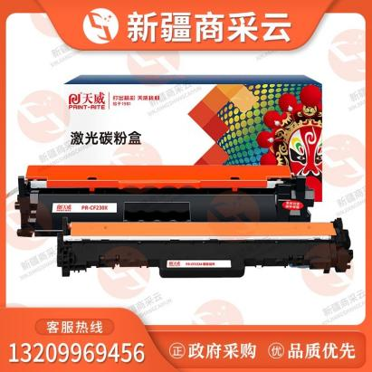硒鼓适用惠普m203dw粉盒+鼓组件套装 | 3套 | 130元 | 390元
48 | 可读写光盘 | 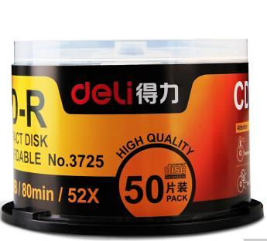  包装规格50片/盒  存储容量（GB）4.7，产品类型CD-R/CD-RW, | 4盒 | 100元 | 400元
49 | 圆头拖把 | 胶棉拖把 木把圆头拖把 | 700把 | 8元 | 5600元
50 | 套装扫把 | 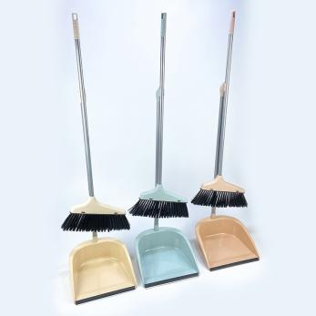  扫把簸箕套装组合塑料软毛扫地铁杆笤帚套装 | 150套 | 10元 | 1500元
51 | 大扫把（把长1.5m圆头塑料条） | 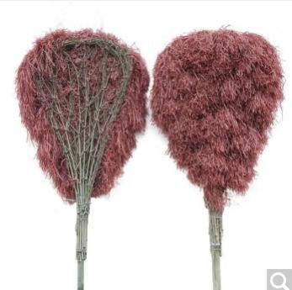 | 60把 | 30元 | 1800元
52 | 高粱扫把（宽40cm） | 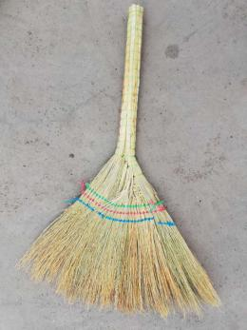 | 300把 | 8元 | 2400元
53 | 垃圾桶（直径15-20cm） | • 外部材质塑料  • 开合方式无盖  • 形状圆形 | 100个 | 6元 | 600元
54 | 塑料水桶（直径30cm） | 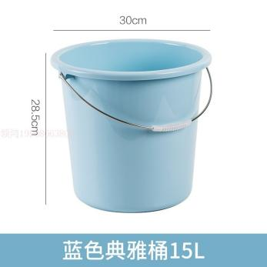  家用手提塑料大号水桶加厚带盖 | 100个 | 10元 | 1000元
55 | 黑色垃圾袋（小）50*60 | 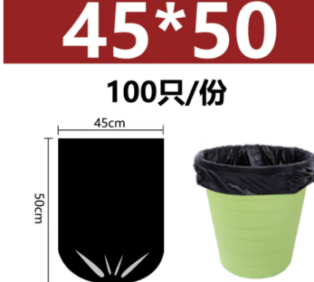  手提垃圾袋50*60cm 垃圾袋 黑色小 | 200把 | 6元 | 1200元
56 | 黑色垃圾袋（大）100*120cm | 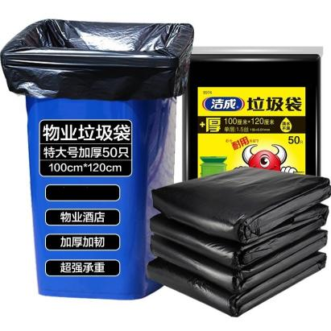  加厚特大号垃圾袋100*120cm 50只/包 | 50包 | 10元 | 500元
57 | 厕所刷 | 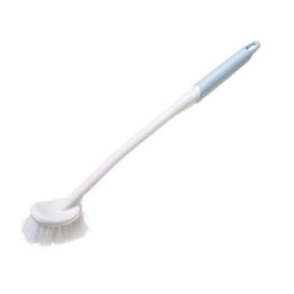  马桶刷/厕所刷 | 100把 | 7元 | 700元
58 | 抹布 | 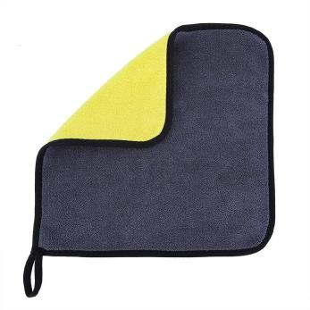  加厚珊瑚绒30*30单条装 | 200块 | 3元 | 600元
59 | 洁厕灵（500ml） | 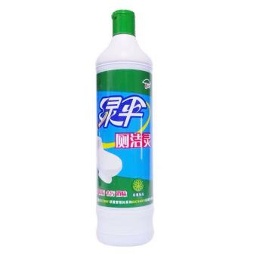  洁厕剂500ml | 200瓶 | 4元 | 800元
60 | 洗洁精  （500ml） | 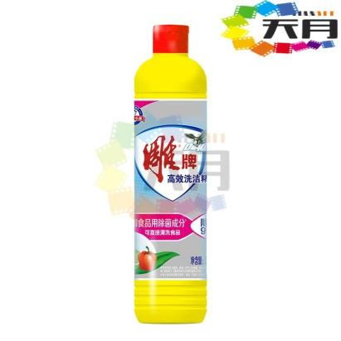  高效除菌洗洁精500g | 120瓶 | 4元 | 480元
61 | 医用消毒酒精（500ml） | 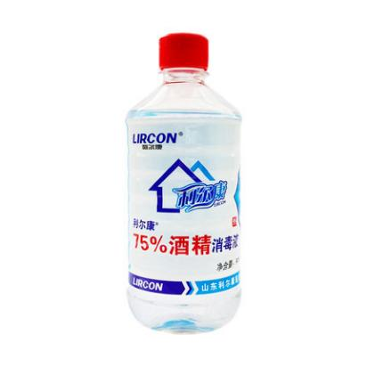  医用酒精 75%乙醇消毒酒精消毒液 500ml | 50瓶 | 10元 | 500元
62 | 医用消毒酒精（100ml） | 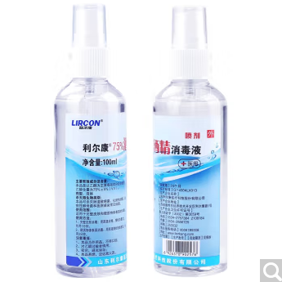  75%乙醇（酒精）100ml 酒精 | 200瓶 | 3元 | 600元
63 | 含氯消毒片  （100片/瓶） | 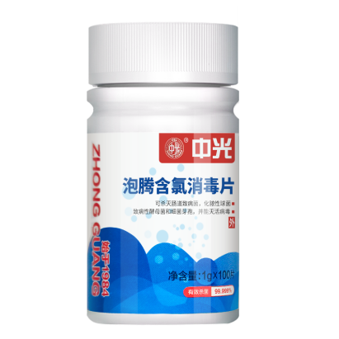  含氯泡腾消毒片 泡腾片100片/瓶 | 100瓶 | 8元 | 800元
64 | 双面擦窗器 | 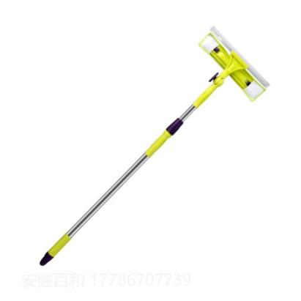  60cm海绵刮水板 不锈钢杆 | 60把 | 15元 | 900元
65 | 插排（5米） | 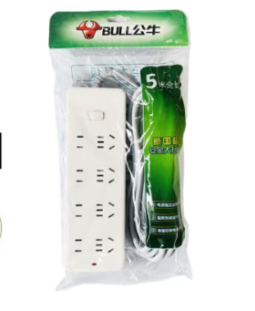  气泡袋 插座接线板插排插线板拖线板插板5米 公牛排插 （必须公牛牌） | 20个 | 40元 | 800元
66 | 一次性手套（50只/盒） | 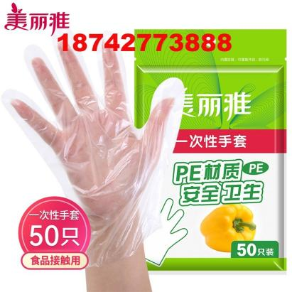  一次性手套50只/盒 PE材质食品用塑料手套 | 50盒 | 3元 | 150元
67 | 浸胶劳保手套 | 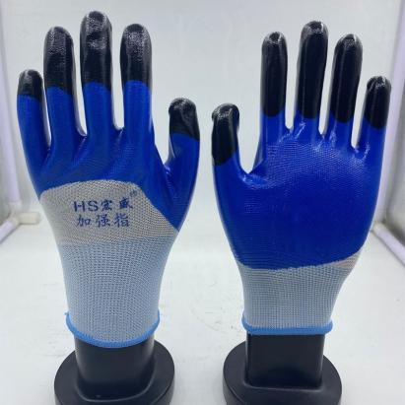  工地干活劳保尼龙浸胶透气耐磨加厚丁晴胶皮通用手套 | 200双 | 2元 | 400元
68 | 铁铲 | 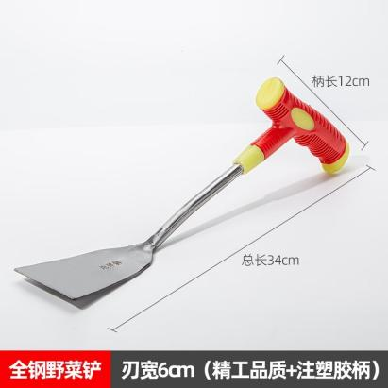  铁铲种花挖土除草工具  柄长10-12cm 总长30-35cm | 50把 | 5元 | 250元
69 | 立式温度计 | 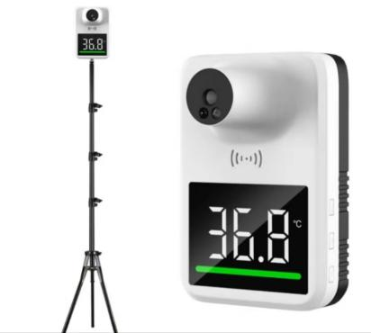  电子温湿度计 立式红外线温度计 立式架子+自动立式体温 | 4个 | 90元 | 360元
70 | 单开锁（50mm） | 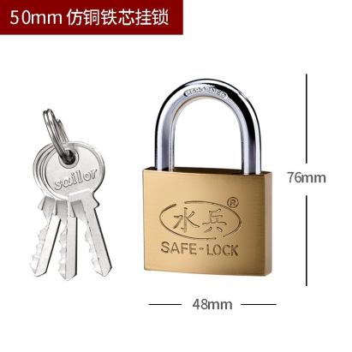  48mm*76mm  仿铜挂锁单开锁 | 50把 | 6元 | 300元
71 | 链条锁 | 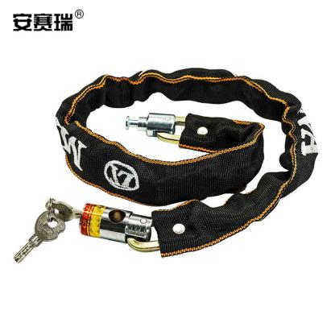  50cm长 | 20个 | 20元 | 400元
72 | 马桶皮塞子 | 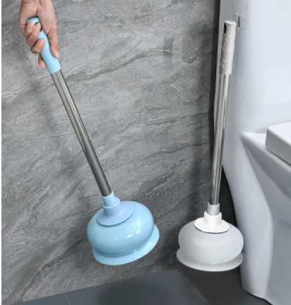  马桶疏通器马桶塞皮搋子 | 20把 | 12元 | 240元
73 | 管道疏通器 | 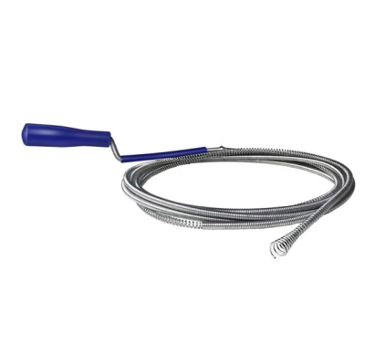  家用疏通下水道工具厨房地漏铁丝手摇式通马桶厕所堵塞管道疏通器 | 10个 | 15元 | 150元

